Rsyslog

1) Vagrant запустить по методичке не удалось. Ошибка 404. Нужен VPN.
2) Поэтому запустил две виртуальные машины. Причем одну на компе Asus (web, 192.168.0.114), другую на компе Acer (log, 192.168.0.115)). Две или три виртуалки на одном компе не запустились. Ресурсов не хватает. Поэтому виртуалка на Acer будет не только log сервером для nginx web компе но и
центральным log сервером

Далее настройки на web компе
3) /etc/nginx/nginx.conf

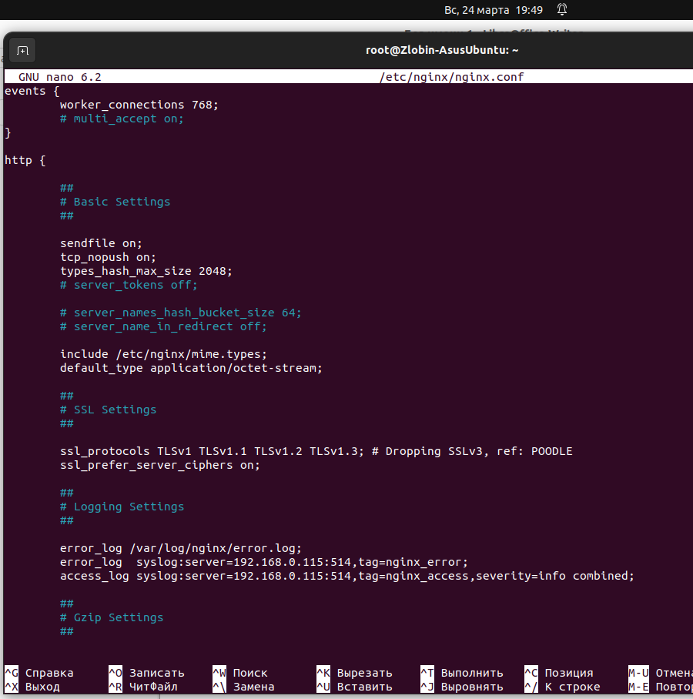
4)systemctl restart nginx

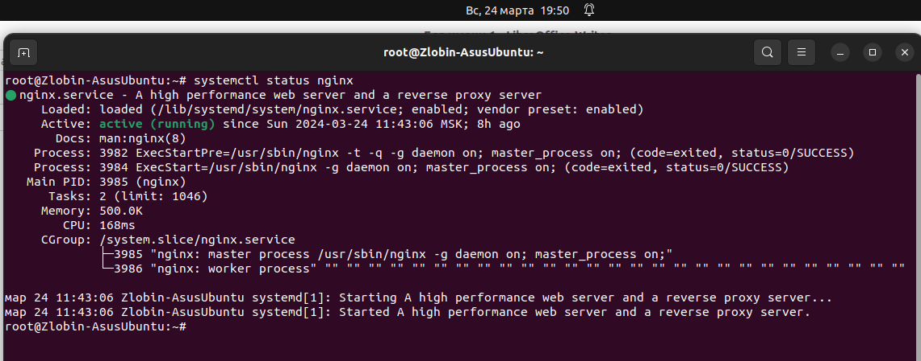
5) на host компе в браузере набираем 192.168.0.114 и видим



6) Теперь заставим rsyslog перенаправлять все
log на комп log

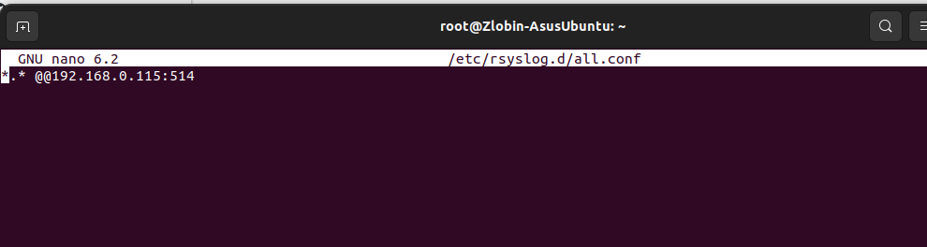
systemctl restart rsyslog

7) mv /var/www/html/index.nginx-debian.html /var/www/

И получаем ошибку 404 на host

И должна увидеть сообщение в компе log в соответствующем log файле

продожение см. в rsyslog_log.doc

